**1) Minimundo**

A empresa Seculus Lawtech LTDA, responsável por intermediar o pagamento das custas judiciais a seus usuários, deseja manter todos os dados em relação a eles, seus processos jurídicos e das próprias custas para os mesmos visualizarem as transações e as informações tudo em um só lugar. Fizemos um esquema **Entidade Relacionamento Estendido** para isso, seguindo as seguintes especificações:

* Deve-se guardar para cada usuário um código (único), nome, seu(s) telefone(s) e endereço completo (incluindo logradouro, número, complemento, bairro, CEP, cidade e UF). Além disso, ele possui credenciais (e-mail e senha) para ter acesso aos seus processos e dados pessoais (caso deseje alterar).O usuário pode ser classificado como:

- *Advogado*, que possui o número da OAB e se ele é um estagiário ou não. Caso for um estagiário, o valor da OAB é totalmente zerado, indicando que ainda não possui a OAB;

- *Cliente*, que é divido em dois tipos. O primeiro cliente é uma *pessoa Física*, que possui CPF, Estado Civil, Sexo, Data de Nascimento. O segundo cliente é uma *pessoa Jurídica*, que possui CNPJ, Razão Social, Data de Abertura;

- *Administrador*, que fica responsável de gerenciar o site, possuindo um nível, que identifica quais ações aquele administrador pode realizar dentro do site, desde excluir ou adicionar um usuário até mesmo visualizar e atualizar certas informações

* O advogado pode ou não trabalhar para um Escritório de advocacia, que possui como informação o CNPJ (único), nome, Sigla, endereço completo (incluindo logradouro, número, complemento, bairro, CEP, cidade e UF), Inscrição OAB e telefone(s). Em um mesmo escritório podem trabalhar diversos advogados que são usuários do site.
* Um advogado pode defender vários clientes, assim como um cliente pode ser defendido por diferentes usuários. Além disso, todo cliente é defendido por um advogado e todo advogado defende um cliente. Essa defesa resultará no envio de um processo jurídico para o site. O processo juridico mantém como informação o seu número (único), grau, causa, data de início, data final e valor de causa.
* Todo processo juridico é regulado por um Beneficiário (Orgão regulador) que possui CNPJ (único), nome e sigla, sendo divido em dois tipos de beneficiários:

- Estadual, que possui uma UF

- Federal, que possui uma região

* Todo processo jurídico depende de uma ou mais custa judiciais. Essas custas judiciais possuem um código (único), tipo, data de emissão, data de validade, valor total e o código do boleto para pagamento. Dentro de uma custa judicial, o cliente é o principal participante, sendo que há apenas um cliente por custa. Além disso, sempre há um cobrador que é o Beneficiario, que cobra toda e qualquer custa judicial

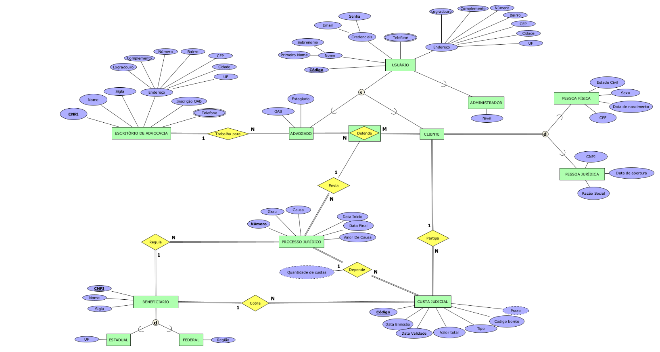**2) Esquema Entidade Relacionamento Estendido (ERE)**

**3) Dicionário de dados**

**3.1) Entidades:**

**1) Usuário**

|  |  |  |  |
| --- | --- | --- | --- |
| **Nome** | **Tipo** | **Descrição** | **Características** |
| *Usuário* | Class Object | Usuário cadastrado no site da Seculus Lawtech | Entidade, Superclasse de Advogado, Cliente, Administrador, Pessoa Física e Pessoa Jurídica |
| *Nome de usuário* | Varchar(50) | Informado no cadastro | Atributo Simples, Monovalorado e Armazenado |
| *Endereço de usuário* | Varchar(100) | Informado no cadastro | Atributo Composto, Monovalorado e Armazenado |
| *Telefones de usuário* | Varchar (50) | Informado no cadastro | Atributo Simples, Multivalorado e Armazenado |
| *Código de usuário* | Number(5) | Gerado no cadastro e é único | Atributo Simples, Monovalorado e Armazenado, Chave primária |
| *Credenciais de usuário* | Varchar(50) | Informado no cadastro | Atributo, Composto, Monovalorado e Armazenado |

**2) Advogado**

**3) Pessoa Física**

**4) Pessoa Jurídica**

**5) Processo Jurídico**

**6) Custa Judicial**

**7) Beneficiário**

**8) Beneficiário Estadual**

**9) Beneficiário Federal**

**10) Custa judicial**

**3.2) Relacionamentos:**

**1) Trabalha_para**

**2) Defende**

**3) Envia**

**4) Participa**

**5) Depende**

**6) Regula**

**7) Cobra**

**4) Esquema relacional**

USUARIO(Código, PrimeiroNome, Sobrenome, Email, Senha, Logradouro, Complemento, Número, Bairro, CEP, Cidade, UF)

ADVOGADO(Código, OAB, Estagiário, CNPJEscritorioAdvocacia)

ADVOGADO[Código] 🡪 USUARIO[Código] **Propagação**

ADVOGADO[CNPJEscritorioAdvocacia] 🡪 ESCRITORIO_ADVOCACIA[CNPJ] **Substituição por nulos**

PESSOA_FISICA(Código, CPF, Estado Civil, Sexo, DataDeNascimento)

PESSOA_FISICA[Código] 🡪 USUARIO[Código] **Propagação**

PESSOA_JURIDICA(Código, CNPJ, DataAbertura, Razão Social)

PESSOA_JURIDICA[Código] 🡪 USUARIO[Código] **Propagação**

ADMINISTRADOR(Código, Nível)

ADMINISTRADOR[Código] 🡪 USUARIO[Código] **Propagação**

TELEFONES_USUARIOS(Código, Telefone)

TELEFONES_USUARIOS[Código] -> USUARIO[Código] **Propagação**

DEFESA(Advogado, Cliente)

DEFESA[Advogado] 🡪 USUARIO[Código] **Propagação**

DEFESA[Cliente] 🡪 USUARIO[Código] **Propagação**

ESCRITORIO_ADVOCACIA(CNPJ, Nome, Sigla, Inscrição OAB, Logradouro, Complemento, Número, Bairro, CEP, Cidade, UF)

TELEFONES_ESCRITORIOS(Escritório, Telefone)

TELEFONES_ESCRITORIOS[Escritório] 🡪 ESCRITORIO_ADVOCACIA[CNPJ] **Propagação**

PROCESSO_JURIDICO(Número, Grau, Causa, DataInício, DataFinal, ValorDeCausa, Advogado, Cliente, Beneficiário)

PROCESSO_JURIDICO[Advogado] 🡪 USUARIO[Código] **Bloqueio**

PROCESSO_JURIDICO[Cliente] 🡪 USUARIO[Código] **Bloqueio**

PROCESSO_JURIDICO[Beneficiário] 🡪 BENEFICIARIO[CNPJ] **Bloqueio**

BENEFICIARIO(CNPJ, Nome, Sigla)

BENEFICIARIO_ESTADUAL(CNPJ, UF)

BENEFICIARIO_ESTADUAL[CNPJ] 🡪 BENEFICIARIO[CNPJ] **Propagação**

BENEFICIARIO_FEDERAL(CNPJ, Região)

BENEFICIARIO_FEDERAL[CNPJ] 🡪 BENEFICIARIO[CNPJ] **Propagação**

CUSTA_JUDICIAL(Código, Tipo, DataEmissão, DataValidade, ValorTotal, Boleto, Cliente, Beneficiário, NúmeroProcesso)

CUSTA_JUDICIAL[Cliente] 🡪 USUARIO[Código] **Bloqueio**

CUSTA_JUDICIAL[Beneficiário] 🡪 BENEFICIARIO[CNPJ] **Bloqueio**

CUSTA_JUDICIAL[NúmeroProcesso] 🡪 PROCESSO_JURIDICO[Número] **Bloqueio**